公共管理学院本科生发展性评价成绩计算细则（征求意见稿）
（2026年6月修订）
- 发展性评价具体内容
发展性评价成绩包括：1、学生干部加分；2、学术科技加分；3、学术论文发表加分；
4、文体竞赛加分；5、英语及计算机等级加分；6、集体荣誉加分；7、社会实践加分。
注：每学年发展性评价成绩累加上限为3分。
- 具体加分细则
（一）学生干部加分
下述所列加分类别，参评学年中，校级学生干部之间、院级学生组织之间、院级学生社团之间、院级学生组织与社团之间不可累加；校级学生干部和院级学生干部可累加；院级学生组织（社团）与支委、班委间可累加。此项最高加分不超过1.2分。
1、校级学生干部
（1）在校学生会、青年志愿者联合会、学生社团管理服务中心三个学生组织中任职的学生干部，每学年加分标准如下：
主席/会长/理事长 | 副主席/副会长/副理事长 | 部长 | 副部长
1 | 0.8 | 0.6 | 0.4
（2）在校级社团及其他校级部门负责的学生组织中任职的学生干部（非勤工助学岗位），每学年加分标准如下：
会长/主席/理事长团支书 | 副会长/副主席/副理事长 | 部长 | 副部长
0.6 | 0.4 | 0.2 | 0.1
注：同一学年中，校级社团干部加分取最高职务，多社团任职不累加。
2、院级学生干部
（1）院级学生组织，在院学生会、青年志愿者协会、新闻中心、团建中心、党建中心5个学生组织中任职的学生干部，每学年加分标准如下：
主席/会长/主任 | 副主席/副会长/副主任 | 部长 | 副部长 | 干事
1 | 0.8 | 0.6 | 0.4 | 0.2
院级学生社团，在辩论队、主持队、空竹队等院级社团中任职的学生干部，每学年加分标准如下：
团长/队长 | 副团长/副队长 | 干事/队员
0.6 | 0.4 | 0.2
（2）学院党支部、团支部委员及班委，每学年加分标准如下：
党支部书记 | 团支书/班长 | 党支部支委、学习委员 | 其他团支委、班委
1 | 0.8 | 0.6 | 0.4
院级学生干部需参与学院学生干部学年工作质量认定，最终加分分数=学生干部工作职位加分×工作质量权重系数，工作质量为“优秀”的人数比例不得超过该学生组织（班级）任职干部总人数的20%。
工作质量评定方式为：组织（班级）全员投票（60%）+指导老师（年级辅导员）评定（40%）
工作质量 | 优秀 | 良好 | 合格 | 不合格
权系数 | 1.2 | 1.0 | 0.8 | 0
（二）学术科技加分
学术科技加分，按照证书排名顺序，第一、第二、第三参与人按照相应加分标准申请加分，第四、第五参与人在相应加分标准基础上乘0.5 的系数，其他参与人在相应加分标准基础上乘 0.2 的系数。
学生与直系亲属或学历、职称、职务明显高于本人者合作的科研成果、竞赛奖项的不计入加分。对于社会质疑较多的赛事、刊物，将从严把握。
1、学科竞赛加分
加分  级别  奖项 | 特等奖 | 一等奖（金奖） | 二等奖 （银奖） | 三等奖  （铜奖） | 优秀奖
国家级 | 2 | 1.5 | 1.2 | 0.8 | 0.6
省级（片区） | 1.5 | 1.2 | 0.8 | 0.6 | 0.4
市级 | 1.2 | 0.8 | 0.6 | 0.4 | 0.2
校级 | 0.8 | 0.6 | 0.4 | 0.2 | 0.1
院级 | 0.6 | 0.4 | 0.2 | 0.1 | 0.05
学科竞赛包括A类学科竞赛、学院学科竞赛及其他。其中，“A类学科竞赛”以评定当年学校教务网最新发布的“A 类学科竞赛目录”为准；学院学科竞赛以学院最新公布的《推荐优秀应届本科毕业生免试攻读研究生实施细则》中的 “学院其他学科竞赛”目录为准。其他未在两个目录里的各类全国赛及其校内选拔赛以学校教务处或本学院通知、组织报名的比赛为准，但最高加分不得超过校级。非学校相关部门组织的比赛不予加分认定。
2、SRTP（SITP、SCTP）训练计划/项目加分分值
等级 | 国创 | 省创 | 校级
优秀 | 1 | 0.8 | 0.6
结项 | 0.8 | 0.6 | 0.4
注：（1）同一参赛作品在参评学年参加多个比赛的，只取最高级别加分，不累计加分；
（2）原则上加分认定学年以证书/结项证明落款时间为依据，毕业年级可以组织单位公示为依据；
（3）西南交通大学为参加学科竞赛获奖的第一院校，方可认定加分。
（三）学术论文发表加分
期刊级别 | 加分分值
CSSCI 来源刊（含集刊） | 1
CSSCI 扩展版 | 0.8
北大核心 | 0.6
《公共管理求索》 | 一等奖 | 二等奖 | 三等奖
《公共管理求索》 | 0.4 | 0.2 | 0.1
学术论文合著分值权重系数表
参加人数 | 1人 | 2人 | 3人 | 4人 | 5人及以上
第1署名 | 1 | 0.625 | 0.500 | 0.400 | 0.400
第2署名 |  | 0.375 | 0.300 | 0.300 | 0.300
第3署名 |  |  | 0.200 | 0.200 | 0.200
第4署名 |  |  |  | 0.100 | 0.100
第5及以后署名 |  |  |  |  | 0.080
注：（1）每学年不同学术论文发表加分可以累计，同一篇科研成果在本细则中有多个加分依据的，按最高分计分；
（2）论文按级别以整篇计算分值，导师或者学生本人是第一作者的论文才是有效加分论文。有效论文进行加分时需要去掉所有院内外导师，按照学生人数及排名权重进行加分；
（3）加分认定学年以录用通知时间为依据，学生需提供论文支撑材料（包括录用通知、刊物封面、目录及所发表论文全部版面等）；
（4）论文发表所属单位须为西南交通大学公共管理学院，级别参照最新版期刊分级目录；
（5）国外公开发行期刊及会议类论文、其他会议期刊需交由院评审小组审议后予以加分。
（四） 文体竞赛加分
加分  奖项  级别 | 一等奖  （第1名） | 二等奖  （第2-4名） | 三等奖  （第5-8名）
国家级 | 1 | 0.8 | 0.6
省级（片区） | 0.8 | 0.6 | 0.4
市级 | 0.6 | 0.4 | 0.2
校级 | 0.4 | 0.2 | 0.1
院级 | 0.2 | 0.1 | 0.05
注：（1）在队的文体特长生获市级及以上奖项降一级加分；
（2）同一特长在同一类比赛中所获得的奖项在加分时按最高奖项，不累计加分；
（3）国家、省部、市级比赛，需提供国家党政机关相关部门颁发的获奖证书并加盖公章，获奖等级以证书加盖公章的单位级别为准；其他各类经国家注册的学会、协会举办的文体竞赛加分最高加分不得超过校级；商业机构、个人组织等其他类型盖章的证书不予认定。
（4）个人和团体奖项均按照以上标准加分；
（5）原则上加分认定学年以证书落款时间为依据，毕业年级可以组织单位公示为依据；
（6）西南交通大学为参加获奖的第一院校，方可认定加分。
（7）每学年该项总加分不超过1分。
（五）语言、计算机等能力证书加分
1、英语能力加分
（1）大一学年英语四级考试通过加0.2分；分数550分及以上，加0.4分；分数600分及以上，加0.6分；
（2）大二学年英语六级考试通过加0.3分；分数480分及以上，加0.5分；分数510分及以上，加0.6分；
（3）大三学年英语雅思考试6.0或托福考试60分加0.3分，雅思考试6.5或托福考试70分及以上加0.5分，雅思考试7.0或托福考试80分及以上加0.6分。
该项加分不按照证书落款时间认定，以学生就读学年计算，各级加分只能申请一次。（未出纸质成绩单的，提供中国教育网带有完整姓名的截图）
2、德语能力加分
通过大学德语四级加0.3分；通过大学德语六级加0.6分。该项加分仅计入德语等级考试通过当学年的综合成绩，各级加分只能申请一次。
3、日本语能力测试（JLPT）
通过日本语能力测试N5等级加0.1分；通过N4等级加0.2分；通过N3等级加0.3分；通过N2等级加0.4分；通过N1等级加0.5分。该项加分仅计入日语等级考试通过当学年的综合成绩，各级加分只能申请一次，同一学年通过多个等级考试就高计算。
4、韩国语能力考试（TOPIK）
类型 | TOPIK I（初级） |  | TOPIK II（中级，高级）
等级 | 等级1 | 等级2 | 等级3 | 等级4 | 等级5 | 等级6
分数范围 (分) | 80-139 | 140-200 | 120-149 | 150-189 | 190-229 | 230-300
加分 | 0.1 | 0.2 | 0.3 | 0.4 | 0.5 | 0.6
该项加分仅计入韩语等级考试通过当学年的综合成绩，各级加分只能申请一次，同一学年通过多个等级考试就高计算。
5、计算机二级加分
计算机二级合格，加0.2分；计算机二级良好，加0.3分；计算机二级优秀，加0.4分。该项加分仅计入计算机考试通过的当学年的综合成绩，不予重复计算。
6、普通话等级考试加分
普通话测试二级甲等，加0.1分；一级乙等，加0.2分；一级甲等，加0.3分。该项加分仅计入普通话等级考试通过当学年的综合成绩，不予重复计算。
7、中小学教师资格考试加分
取得中小学教师资格考试加0.6分。该项加分仅计入教师资格考试通过当学年的综合成绩，不予重复计算。
（六）集体荣誉加分
集体荣誉类别 | 分值
国家级先进班集体/全国五四红旗团支部 | 1/人
省级先进班集体/四川省五四红旗团支部 | 0.8/人
忠忱班集体/校级五四红旗团支部 | 0.6/人
先进班集体/院级五四红旗团支部 | 0.4/人
特色班集体/ | 0.3/人
校级示范性主题团日活动、“交心桥”心理班会展示会等其他校级集体荣誉 | 0.2/人
院级示范性主题团日活动、十佳主题班会等其他院级集体荣誉 | 0.1/人
注：每学年该项总加分不超过1分。
（七）社会实践类荣誉加分
1、暑期“三下乡”社会实践活动、寒假“返家乡”社会实践活动、“交通·公益”志愿服务等社会实践团队获奖
团队获奖等级 | 国家级 | 省部级 | 市级 | 校级 |  | 院级
加分 | 1 | 0.8 | 0.6 | 优秀 | 结项 | 优秀 | 结项
 |  |  |  | 0.4 | 0.2 | 0.1 | 0.05
注：评价学年学生社会实践类荣誉加分不得超过2支队伍，同一支队伍按最高级别加分。
2、获西南交通大学“星级志愿者”，加分标准如下：
五星级志愿者 | 四星级志愿者 | 三星级志愿者 | 二星级志愿者
0.6 | 0.4 | 0.2 | 0.1
- 评定程序

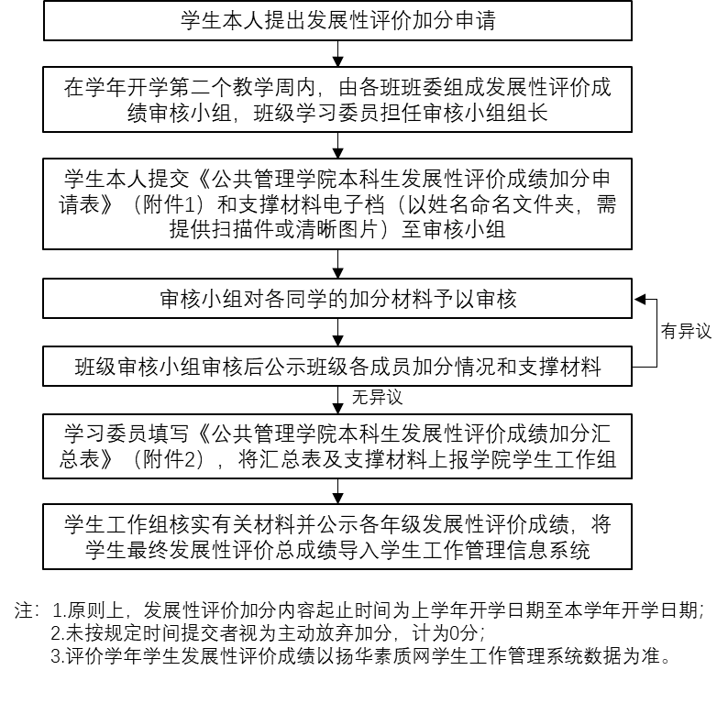

附件1. 公共管理学院本科生发展性评价成绩加分申请表

所在班级： 填表日期： 年 月 日
姓名 |  |  |  | 学号 |  |  |  | 总加分
加  分  项  目 | 学生  干部 | 校级组织名称 |  |  |  | 职务 | （仅写加分最高的职务）
加  分  项  目 | 学生  干部 | 院级组织名称 |  |  |  | 职务 | （仅写加分最高的职务）
加  分  项  目 | 学生  干部 | 党团支部、班级 |  |  |  | 职务 | （仅写加分最高的职务）
加  分  项  目 | 学生  干部 | 院级学生干部工作质量认定 |  |  | (组织）/（班级） |  |  | 加分
加  分  项  目 | 学术科技 | 竞赛名称 |  |  | 获奖级别及排名顺序 |  |  | 加分
加  分  项  目 | 学术科技 | 课题名称 |  |  | 课题等级及排名顺序 |  |  | 加分
加  分  项  目 | 学术论文发表 | 论文名称 |  |  | 期刊等级及署名人数 |  |  | 加分
加  分  项  目 | 文体竞赛 | 竞赛名称 |  |  | 获奖级别 |  |  | 加分
加  分  项  目 | 语言、计算机等能力证书加分 | 能力证书等级及分数 |  |  | 通过时间 |  |  | 加分
加  分  项  目 | 集体荣誉 | 集体荣誉称号 |  |  | 获奖级别 |  |  | 加分
加  分  项  目 | 社会实践 | 获奖名称 |  |  | 等级 |  |  | 加分

附件2. 公共管理学院本科生发展性评价成绩加分汇总表
（20 - 20 学年___________ _班级加分汇总表）
序号 | 姓名 | 学号 | 学生  干部 | 学术科技 | 学术论文发表 | 文体竞赛 | 语言、计算机等能力证书 | 集体荣誉 | 社会实践 | 总加分
1
2
3
4
5
6
7
8
9
10
11
12
13
14
15
16
17
18
19
20
21
22
23

